西罗园街道2018年政府信息公开工作
年度报告

本报告根据《中华人民共和国政府信息公开条例》和《北京市政府信息公开规定》要求，由北京市丰台区西罗园街道办事处编制的2018年度政府信息公开年度报告。
全文包括2018年政府信息和政务公开重点工作情况、重点领域信息发布解读情况、存在的不足及2019年重点工作，以及主动公开、回应解读、依申请公开(含不予公开、收费及减免)、行政复议、行政诉讼、举报等政府信息公开相关数据。
本报告中所列数据的统计期限自2018年1月1日起，至2018年12月31日止。本报告的电子版可在西罗园街道网站（http://xlyjd.bjft.gov.cn）下载。如对本报告有任何疑问，请与西罗园街道办事处行政办公室联系。
地址：北京市丰台区洋桥北里社区9号楼
邮编：100077
电话：010-67213327
电子邮箱：xlyjdbgs@126.com
This report is prepared according to the requirement set out by Regulations Regarding Disclosure of Government Information of the PRC and Provisions for Disclosure of Government Information of Beijing Municipality.And the 2018 annual reports of Government Information Disclosure is formulated by Xiluoyuan Subdistrict Office.
The report contains key points of the work of Xiluoyuan Municipality on government information disclosure in 2018, the disclosure of information in key areas; problems and measures for improvement; and related data on voluntary information disclosure, responses and interpretation, disclosure upon requests (including information on the non-open contents, fees and fee relief), administrative reconsideration, administrative litigation, and tip-offs, etc.
The statistics in this report is collected from the period starting from January 1,2018 to December 31,2018. The electronic version of the report is available for download at http://xlyjd.bjft.gov.cn . For any enquiries about the report, please contact the Administrative Office of Xiluoyuan Sub-district Office.
Address: No.9, Yangqiao Beili Community, FengTai District, Beijing 100077,Administrative Office of Xiluoyuan Sub-district Office
Tel: 010-67213327
Email: xlyjdbgs@126.com

2018年，西罗园街道深入学习贯彻党的十九大和十九届二中、三中全会精神，以习近平新时代中国特色社会主义思想为指引，认真落实党中央、国务院、北京市和丰台区关于全面推进政务公开工作的系列部署，按照《中华人民共和国政府信息公开条例》《北京市政府信息公开规定》要求，围绕市委市政府、区委区政府中心和街道重点工作，全面推进决策、执行、管理、服务、结果公开（以下统称“五公开”），加强政策解读、扩大公众参与，加强信息公开规范化、制度化建设，使公开促落实、促规范、促服务的作用得到进一步发挥。
一、政府信息和政务公开主要工作情况
（一）夯实工作基础，提升公开实效
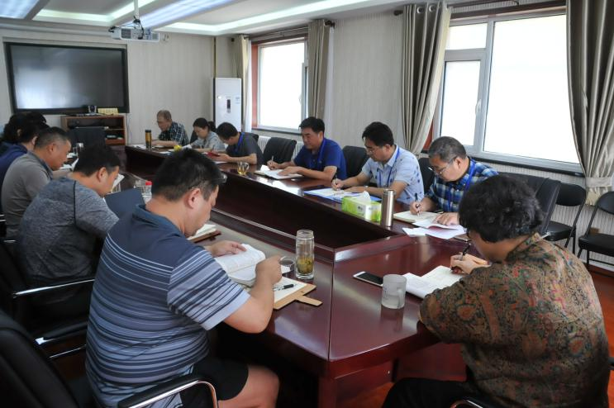
理顺工作机制。西罗园街道工委、办事处高度重视并积极推进政务公开工作，将政务公开工作纳入重要议事日程，年初时召开专题会议，安排部署全年工作。街道健全以工委副书记、办事处主任为组长，主管政务公开的副主任为常务副组长，机关各职能处室负责人为成员的信息公开工作领导小组。领导小组下设办公室，把解决实际问题作为信息公开的立足点，明确专人负责信息公开工作。
明确重点任务。贯彻落实中共中央办公厅、国务院办公厅《关于全面推进政务公开工作的意见》及其实施细则，按照国务院和北京市、丰台区政务公开工作要求，结合工作实际制定了《西罗园街道2018年政务公开工作要点》。围绕有序推进疏解整治促提升、城市精细化管理、持续保障和改善民生等重点领域，围绕深化“五公开”工作机制、加强政策解读和公众参与、优化政务公开平台等政务公开体系建设，明确了工作重点，提出了工作任务。
开展教育培训。组织街道、社区人员开展政务公开教育培训，鼓励干部加强自学，在干部教育课堂中选择《<北京市政府信息公开规定>解读》等相关内容开展自学，同时重点就依申请公开相关问题组织科室内勤人员学习培训，不断提高政务公开工作水平。
编制政务公开全清单。坚持推行主动公开基本目录制度，在不断完善《西罗园街道重点领域政务公开清单》的基础上，按照区政府信息公开办的统一部署，开展了西罗园街道政务公开全清单编制工作。在全清单编制过程中，依据“三定”工作职责，并结合具体工作情况，对履职过程中的政府信息进行了全面梳理，共梳理涉及公开条目91项，逐项明确信息的信息类别、公开属性、属性依据、内容标准、公开主体、公开时限和公开形式。
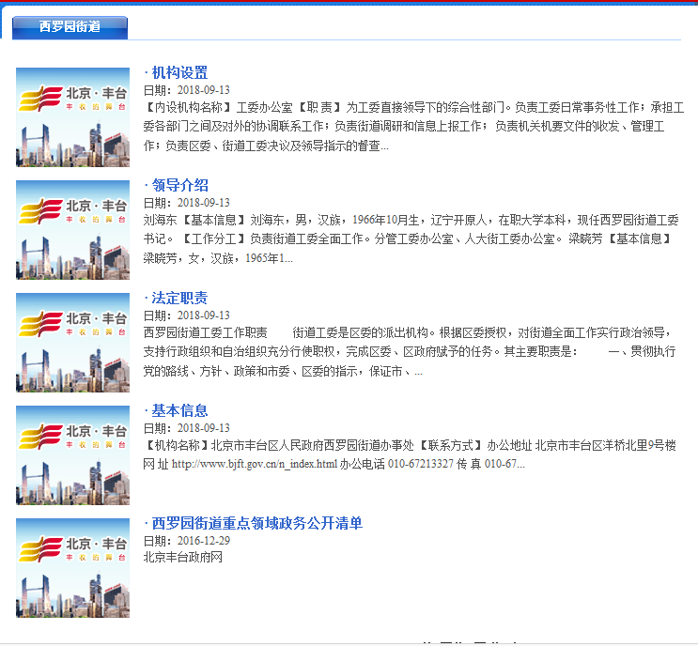
完善政务网站建设。按照《关于贯彻落实<政府网站发展指引>的实施意见》要求，完成4次丰台区政府网站信息内容建设季度检查的迎检工作和自查整改工作。为圆满实现“一区一网”，整合街道政务网信息内容至区政府网站，积极稳妥完成网站迁移工作。
规范依申请公开流程。2018年，街道借政务网站普查的机会，进一步检查、更新了信息公开指南，进一步畅通了依申请公开受理渠道，同时对政务公开工作人员进行了依申请公开流程的工作培训和信息公开系统操作培训。在接到依申请公开后，严格按照法定时限规范进行依申请公开答复。
（二）完善平台建设，加强宣传引导
围绕中心工作，扩大影响力。全年在人民网、北京日报、北京卫视等中央、市级主流媒体上刊登报道7篇。西罗园街道洋桥村社区作为垃圾分类回收试点社区，自4月份组织开展垃圾分类培训以来，推进“一长四员”垃圾分类宣传。5月16日，街道在洋桥村社区首座绿洲开展垃圾分类培训活动，北京日报、北京晚报等媒体对活动进行了采访报道。

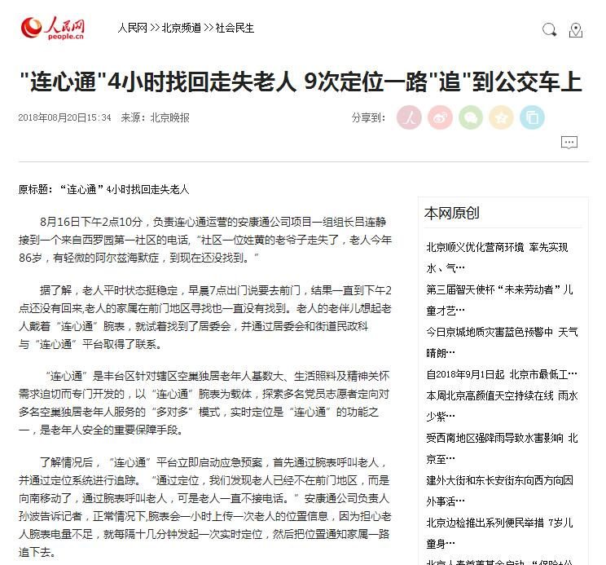
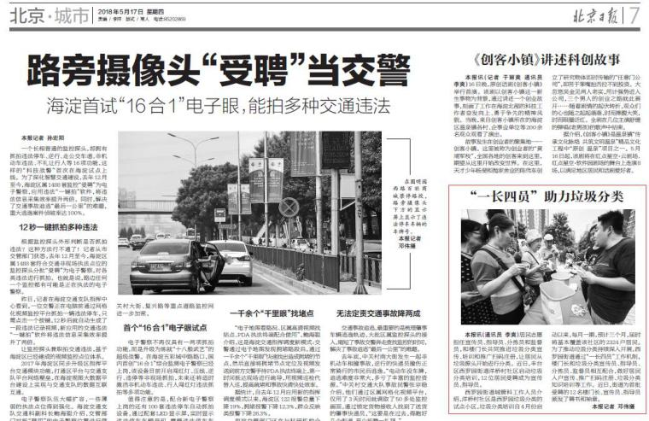
“连心通”工程作为丰台区居家养老服务建设重点工程，为辖区空巢独居老人提供党员服务、生活服务、养老服务、医疗服务四大类服务。“连心通”工程在辖区推广以来，订餐、助医等服务极大方便了老年人，街道积极联络区级、市级媒体对“连心通”经验事例进行宣传推广。8月16日，家住西罗园第一社区的黄志杰老人走失，家属在寻找无果的情况下联系社区居委会帮助找寻老人，通过“连心通”腕表的定位功能仅用时4个小时找回老人。街道积极联络北京卫视、北京晚报对事件进行了宣传报道。

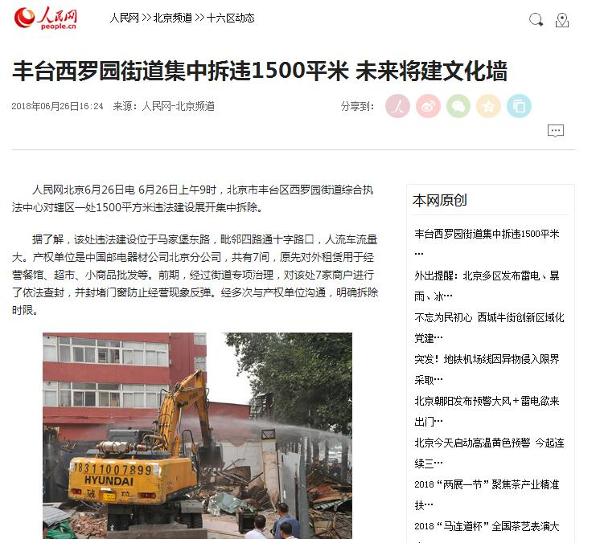
围绕“疏解整治促提升”、“周末环境清洁日”等活动，街道聚焦环境建设，以“街乡吹哨、部门报到”工作机制为抓手，大力拆除辖区内违法建设，根治社区内多年环境难题，赢得了居民的称赞。6月2日，人民网刊登了《丰台西罗园街道：提升辖区环境品质 打好环境建设持久战》的报道，报道中集中体现了街道依托“街乡吹哨、部门报到”、“周末环境清洁日”，充分调动各方力量，辖区环境品质显著提升的工作成效。6月16日，人民网报道了街道集中拆除四路通路口一处占地面积1500平方米的违法建设，拆除工作完成后，产权单位将修建一处文化墙，对周边环境进行整体提升。
做好网上宣传报道和舆论引导，不断加大新媒体发布力度。以微信公众号为龙头，构建街道社区二级新媒体矩阵，把网上和网下贯通起来，充分提升传播效果。全年通过微信公众平台、官方微博等新媒体平台发布相关消息共计191条，其中发布182条政务微信 ，9条政务微博。“光影西罗园·我家环境美”摄影比赛、“街乡吹哨，部门报到”、“我的家园我守护，美化环境我带头”在职党员主题党日等消息受到辖区居民群众的关注与支持，收获大批居民的点赞和留言，做大做强网上正面思想舆论，为工作顺利开展奠定了坚实的舆论基础。
（三）强化舆情处置，稳妥化解风险
西罗园街道工委继续强化舆论引导，每季度对官方微博、96005热线、纸媒等渠道反映的政府舆情案件进行深入分析，反映的问题重点集中在社区环境卫生及违法建设、群租房等，以及地铁口等重要点位的环境秩序问题。对官方微博、微信公众号网友所反映的问题，街道宣传部第一时间责成相应科室和社区进行处置，并及时将处置情况反馈给网友，稳妥化解潜在舆情风险。
8月25日，西罗园三区火灾发生后，宣传部对网络舆情进行了及时监控，密切关注微博及网络新闻的评论和转发量，由于事件处置得当并未引发舆论漩涡。后续，宣传部积极配合北京新闻广播对整改情况进行了正面回应。11月19日，北京日报曝光角门甲4号院小房包围楼房，垃圾堆占空地。文章见报后，引起区政府和街道的高度重视，街道成立专项工作组推进小区环境的整治，短短一周时间内，整治成效明显，居民大力赞扬。11月28日，北京日报以《角门甲4号院整治有力获赞》为题对整改工作进行了报道。

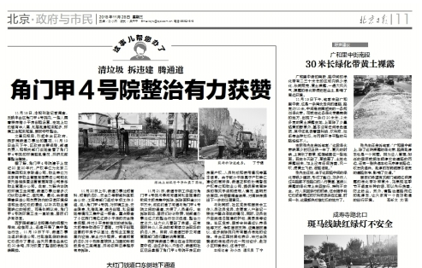
（四）加强政民互动，提升便民能力
充分发挥人民代表作用。坚持人大代表到社区、人大代表进街道等制度，征求人大代表意见建议，拉近政民距离，增强政府工作的透明度和公众参与度。全年开展调研活动18次，“洋桥北里小区周边交通规范化”的建议解决了社区周边交通无序、乱停车的难题。
不断完善互动渠道。按照实用、直观、群众易于理解的要求，街道不断完善安置在办事处机关、小区内的政务公开栏、LED电子显示屏等社区公开载体。公开栏上详细载明街道办事处、社区等部门的工作职责，以及服务承诺内容，同时开展保障性住房、社会救助等重点领域的居务公开。除了综合性的公开栏，街道还根据形势和任务的需要，设置特色项目宣传栏，如设置“疏解整治促提升”成果展、“光影西罗园·我家环境美”、廉政自律等特色栏目，结合87293990街道服务热线宣传，印制《致居民的一封信》，入户进行发放，为群众答疑解惑，开展宣传。
二、围绕重点工作推进政务公开情况
深化重点领域信息公开。2018年，街道按照市、区工作要求，严格落实市、区重点领域信息公开工作要求，全面开展重点领域信息公开工作。按照区财政局工作要求，不断细化公开科目，扩大公开范围，按时限在街道政务网站上公布《西罗园街道办事处2018年部门预算公开》《西罗园街道办事处2017年部门决算公开》《西罗园街道办事处2018年国有资产占有使用情况说明》。2018年起，除按照区财政 “统一标准，集中公开”的要求，按时、全面公开财务信息外，我街道坚持以人民为中心，立足面向服务基层、贴近群众的实际，进一步细化公开内容，细致梳理民生方面的支出，并主动通过门户网站、服务大厅、社区（村组）公示栏、便民手册等多种形式，重点公开教育、医疗卫生、社会保障和就业等方面支出，公开内容包括：项目名称、预算规模、补助标准、发放程序、资金分配结果等，广泛接受社会监督。
对于群众关心关注的就业创业、社会保险、义务教育等内容，进一步梳理办事流程、标准、期限等要素，在政务网站上予以公开。同时抓好居务公开，对于辖区内低保家庭享受情况、临时救助、公租房申请、市场住房补贴等情况，按照工作时限进行公示。以政务公开推进政府自身建设，及时调整、公开人事任免等街道公文，保障群众的知情权。
深化重点工作信息公开。2018年，街道围绕“疏解整治促提升”专项行动、清洁空气行动计划、城市精细化管理等市、区重点工作，加强相关工作的信息公开，让居民群众实时了解工作进展。围绕“疏解整治促提升”开展信息公开，拆除既有违法建设30处6240平方米，彻底封堵开墙打洞18家300平方米，清理群租房161户、人防工程11处，整治店外经营6起，立案处罚街头无照经营759起，关停拆除凉水河市场农贸区，完成马草河农贸市场升级改造。新增1处千平米以上超市和7处便民商业点，实现了“1+7”便民服务品质提升的工作目标。对于疏解提升市场情况、拆除违法建设情况、整治群租房情况、治理“开墙打洞”情况等及时做好公开。
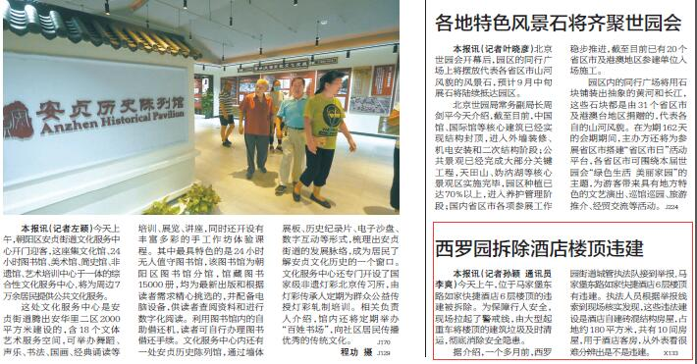
围绕环境整治、精细化管理做好信息公开。建设安装粗颗粒物检测点位2处、PM2.5监测仪16台，不断提升运用环保数据推进精准整治突出环境问题点位的能力水平。对于整治重型柴油车、推进绿色工地、环境综合整治等工作进展情况及工作成果及时进行公开。推广当班河长机制，严格落实河长制，全年街道级河长共巡河70余次，社区级河长与“当班河长”共巡河14000余人次，清运河岸垃圾400余次，有效防范辖区水污染，并通过微信公众号等平台开展广泛宣传。建立完善街巷长和小巷管家组织保障体系，为85条背街小巷和5条大街设置了33名街巷长，招募小巷管家83人，放置公示牌，推动辖区背街小巷“一街一牌”管理。
围绕保障和改善民生进行信息公开。对养老助残、拥军优抚、社会救助、就业创业、教育医疗、保障性住房、“一刻钟服务圈”等重点工作进行信息公开，圆满完成各项民生保障工作。做好公共文化服务体系示范区建设、文化惠民工程建设等方面的信息公开工作，在微信公众号上建立“文化西罗园”专题栏目开展宣传，组织丰富多彩的文化惠民活动，不断推进街道综合文化中心建设。
三、信息公开数据
（一）主动公开情况
2018年主动公开政府信息1771条，主动公开规范性文件11件，主动公开重点领域政府信息212条。在主动公开的重点领域政府信息中，财政预算决算、“三公经费”和行政经费信息2条；其他0条。
通过不同渠道和方式公开政府信息的情况，其中，通过政府公报公开政府信息0条，占总数的0%；政府网站公开政府信息1160条，占总数的65.50%；政务微博公开政府信息9条，占总数的0.50%；政务微信公开政府信息182条，占总数的10.28%；其他方式公开政府信息420条，占总数的23.72%。
（因同一政府信息可以多种渠道和方式公开，故分类之和大于主动公开总数。）
（二）回应解读情况
2018年度回应公众关注热点或重大舆情1次。在回应解读的渠道方式上，微博微信回应事件2次。
（三）依申请公开情况
2018年度共接到依申请公开3件，其中通过网络提交申请2件、以信函形式申请1件，3件均按时办结，已到答复期的3件申请全部按期答复，3件均属“同意公开答复”。本年度没有因依申请公开政府信息工作而收取任何费用。
（四）行政复议、诉讼及举报情况
2018年度没有发生针对本单位有关政府信息公开事务的行政复议；没有发生针对本单位有关政府信息公开事务的行政诉讼；未收到各类针对本单位政府信息公开事务有关的投诉举报。
（五）机构建设及保障培训情况
我单位政府信息公开工作专门机构数为1个，设置政府信息公开查阅点数1个。从事政府信息公开工作人员4人，其中，兼职人员数4人，政府信息公开专项经费0.5万元；全年召开政府信息公开工作会议或专题会议2次，举办各类培训班1次，接受培训150人次。
四、存在的不足和2019年重点工作
（一）存在的问题
2018年，街道政府信息和政务公开工作取得了一定的成绩，但与人民群众的期盼和需求相比，但还存在着一些不足。如信息公开工作还要进一步适应新形势新要求，要进一步对接群众的期盼，对“需求侧”加强研究，加大与群众生活密切相关的信息公开。再如政策解读和回应关切需进一步及时主动，提高群众参与的积极性和主动性。
（二）2019年重点工作
一是进一步推进重点领域信息系公开。全面落实《关于全面推进政务公开工作的意见》及实施细则有关要求，持续做好财政预决算、社会救助等重点领域的信息公开工作，规范依申请公开工作，方便群众的了解和监督。二是进一步提升政策解读水平。配合市、区政府工作，做好区政府重大决策事项等解读工作，创新解读传播形式，综合运用数字化、图表图解等生动形象的方式，增强亲和力、影响力。三是进一步引导公众参与。依托街道“民情图全机制工作法”、“花椒树故事会”等优秀工作机制，实现民情收集与信息公开对接，引导公众参与信息公开工作，按照市、区要求，完善政民互动工作机制，推进政务开放日工作。四是进一步提升工作水平。完善培训制度，加强机构队伍建设，组织开展街道、社区专题培训，提高政务公开工作队伍的专业化、理论化水平，夯实工作基础。

西罗园街道办事处
二〇一九年三月

附件：
西罗园街道政府信息公开情况统计表
（2018年度）
填报单位：西罗园街道
统 计 指 标 | 单位 | 统计数
一、主动公开情况
（一）主动公开政府信息数（不同渠道和方式公开相同信息计1条） | 条 | 1771
其中：主动公开规范性文件数 | 条 | 11
制发规范性文件总数 | 件 | 0
（二）重点领域公开政府信息数（不同渠道和方式公开相同信息计1条） | 条 | 212
其中：主动公开财政预算决算、“三公经费”和行政经费信息数 | 条 | 2
主动公开保障性安居工程建设计划、项目开工和竣工情况，保障性住房的分配和退出等信息数 | 条 | 0
主动公开食品安全标准，食品生产经营许可、专项检查整治等信息数 | 条 | 0
主动公开环境核查审批、环境状况公报和重特大突发环境事件等信息数 | 条 | 0
主动公开招投标违法违规行为及处理情况、国有资金占控股或者主导地位依法应当招标的项目等信息数 | 条 | 0
主动公开生产安全事故的政府举措、处置进展、风险预警、防范措施等信息数 | 条 | 0
主动公开农用地转为建设用地批准、征收集体土地批准、征地公告征地补偿安置公示、集体土地征收结案等信息数 | 条 | 0
主动公开政府指导价、政府定价和收费标准调整的项目、价格、依据、执行时间和范围等信息数 | 条 | 0
主动公开本市企业信用信息系统中的警示信息和良好信息等信息数 | 条 | 0
主动公开政府部门预算执行审计结果等信息数 | 条 | 0
主动公开行政机关对与人民群众利益密切相关的公共企事业单位进行监督管理的信息数 | 条 | 0
主动公开市人民政府决定主动公开的其他信息数 | 条 | 0
（三）通过不同渠道和方式公开政府信息的情况
1.政府公报公开政府信息数 | 条 | 0
2.政府网站公开政府信息数 | 条 | 1160
3.政务微博公开政府信息数 | 条 | 9
4.政务微信公开政府信息数 | 条 | 182
5.其他方式公开政府信息数 | 条 | 420
二、回应解读情况
（一）回应公众关注热点或重大舆情数（不同方式回应同一热点或舆情计1次） | 次 | 1
（二）通过不同渠道和方式回应解读的情况
1.参加或举办新闻发布会总次数 | 次 | 0
其中：主要负责同志参加新闻发布会次数 | 次 | 0
2.政府网站在线访谈次数 | 次 | 0
其中：主要负责同志参加政府网站在线访谈次数 | 次 | 0
3.政策解读稿件发布数 | 篇 | 0
4.微博微信回应事件数 | 次 | 2
5.其他方式回应事件数 | 次 | 0
三、依申请公开情况
（一）收到申请数 | 件 | 3
1.当面申请数 | 件 | 0
2.传真申请数 | 件 | 0
3.网络申请数 | 件 | 2
4.信函申请数 | 件 | 1
（二）申请办结数 | 件 | 3
1.按时办结数 | 件 | 3
2.延期办结数 | 件 | 0
（三）申请答复数 | 件 | 3
1.属于已主动公开范围数 | 件 | 0
2.同意公开答复数 | 件 | 3
3.同意部分公开答复数 | 件 | 0
4.不同意公开答复数 | 件 | 0
其中：涉及国家秘密 | 件 | 0
涉及商业秘密 | 件 | 0
涉及个人隐私 | 件 | 0
危及国家安全、公共安全、经济安全和社会稳定 | 件 | 0
不是《条例》所指政府信息 | 件 | 0
法律法规规定的其他情形 | 件 | 0
5.不属于本行政机关公开数 | 件 | 0
6.申请信息不存在数 | 件 | 0
7.告知作出更改补充数 | 件 | 0
8.告知通过其他途径办理数 | 件 | 0
四、行政复议数量 | 件 | 0
（一）维持具体行政行为数 | 件 | 0
（二）被依法纠错数 | 件 | 0
（三）其他情形数 | 件 | 0
五、行政诉讼数量 | 件 | 0
（一）维持具体行政行为或者驳回原告诉讼请求数 | 件 | 0
（二）被依法纠错数 | 件 | 0
（三）其他情形数 | 件 | 0
六、举报投诉数量 | 件 | 0
七、依申请公开信息收取的费用 | 元 | 0
八、机构建设和保障经费情况
（一）政府信息公开工作专门机构数 | 个 | 1
（二）设置政府信息公开查阅点数 | 个 | 1
（三）从事政府信息公开工作人员数 | 人 | 4
1.专职人员数（不包括政府公报及政府网站工作人员数） | 人 | 0
2.兼职人员数 | 人 | 4
（四）政府信息公开专项经费（不包括用于政府公报编辑管理及政府网站建设维护等方面的经费） | 元 | 0.5
九、政府信息公开会议和培训情况
（一）召开政府信息公开工作会议或专题会议数 | 次 | 2
（二）举办各类培训班数 | 次 | 1
（三）接受培训人员数 | 人次 | 150
单位负责人：袭宏 审核人：杨凡 填报人：张欣雨
联系电话：010-67213327 填报时间：2019年3月

